Na temelju članka 78. Zakona o komunalnom gospodarstvu (NN 68/18, 110/18, 32/20 i 145/24), članka 35. Zakona o lokalnoj i područnoj (regionalnoj) samoupravi (NN 33/01, 60/01, 129/05, 109/07, 129/08, 36/09, 150/11, 144/12, 19/13, 137/15, 123/17, 98/19 i 144/20), i članka 40. Statuta Grada Delnica (SN GD 02/21), Gradsko vijeće Grada Delnica donosi

IZMJENE I DOPUNE ODLUKE O KOMUNALNOM DOPRINOSU

Članak 1.

U Odluci o komunalnom doprinosu („Službene novine Grada Delnica“ 8/18 i 3/22) članak 7. mijenja se i glasi:

Utvrđuje se jedinična vrijednost komunalnog doprinosa po m³ građevine i po pojedinim zonama kako slijedi:

|  |  |  |  |  |
| --- | --- | --- | --- | --- |
| ZONA | I | II | III | IV |
| UKUPNO: | 9,00 eur/m³ | 7,00 eur/m³ | 6,50 eur/m³ | 5,50 eur/m³ |

Visina komunalnog doprinosa utvrđuje se umnoškom

Kd=Og x Je

Gdje je:

Og – obujam građevine u m³

Je – jedinična cijena po m³

Članak 2.

U članku 8. st.3. mijenja se i glasi:

Iznimno od odredbe stavka 1. ovog članaka, Gradonačelnik može, na zahtjev obveznika plaćanja, odobriti obročno plaćanje komunalnog doprinosa na razdoblje od najduže 12 mjeseci, s time da prvi obrok ne može biti manji od 150,00 eura ukupne obveze plaćanja komunalnog doprinosa, a ostali obroci ne mogu biti manji od 70,00 eura. Kod plaćanja u ratama prva rata dospijeva po izvršnosti rješenja, a druge rate dospijevaju svaki sljedeći mjesec do 15-og u mjesecu.

Članak 3.

U članku 8. st.4. mijenja se i glasi:

Na dospjele obroke obračunava se kamata u visini referentne kamatne stope Europske središnje banke (ESB), a na dospjele i neplaćene obroke obračunava se zakonska zatezna kamata koja se plaća za neplaćene javne prihode.

Članak 4.

U čl. 9. st. 2. mijenja se i glasi:

Gradsko vijeće na prijedlog Gradonačelnika ili Gradonačelnik (sukladno iznosu o kojem prema Zakonu može samostalno odlučivati) može osloboditi u potpunosti ili djelomično obveze plaćanja komunalnog doprinosa investitore koji grade građevine namijenjene zdravstvenoj djelatnosti, socijalnoj skrbi, kulturi, sportu, predškolskom, osnovnoškolskom i srednjoškolskom obrazovanju, vjerskoj i humanitarnoj djelatnosti, te investitore koji grade građevine za potrebe javnih ustanova i trgovačkih društava koja su u vlasništvu ili suvlasništvu Grada Delnica i Primorsko goranske županije.

Članak 5.

U članku 9. iza stavka 3. dodaju se stavak 4. i stavak. 5. koji glase:

(4) Kod gradnje, rekonstrukcije i ozakonjenja obiteljskih kuća, garaža i pomoćnih građevina u funkciji osnovne građevine, investitorima koji na dan dostave dokumentacije za izdavanje rješenje po službenoj dužnosti ili na dan podnošenja zahtjeva za izdavanje rješenje, imaju prebivalište na području Grada Delnica neprekidno najmanje 5 godina, što dokazuju potvrdom nadležnog tijela, jedinična vrijednost komunalnog doprinosa u svim zonama umanjuje se za 50%.

(5) Ukoliko investitor koji je osnovom ove Odluke stekao pravo na popust građevinu proda u roku kraćem od 5 godina, novi vlasnik ili investitor dužan je nadoknaditi razliku do punog iznosa komunalnog doprinosa ukoliko ne udovoljava uvjetima iz st.4. ovog članka.

Članak 6.

Ove Izmjene i dopune Odluke stupaju na snagu osmog dana od dana objave u „Službenim novinama Grada Delnica“.

KLASA: 363-10/18-01/01

URBROJ: 2170-6-4-3-25-03

Delnice, ___ rujna 2025.

GRADSKO VIJEĆE GRADA DELNICA

PREDSJEDNIK

IVAN PIŠKOR, v.r.

Obrazloženje čl.1.

Sukladno odredbama Zakona o komunalnom gospodarstvu (Narodne novine broj 68/18, 110/18 i 32/20), komunalni doprinos predstavlja novčano javno davanje koje se plaća za korištenje komunalne infrastrukture na području cijele jedinice lokalne samouprave i položajne pogodnosti građevinskog zemljišta u naselju prilikom građenja ili ozakonjenja građevine. Komunalni doprinos plaća vlasnik zemljišta na kojem se gradi građevina ili se nalazi ozakonjena građevina odnosno investitor ako je na njega pisanim ugovorom prenesena obveza plaćanja komunalnog doprinosa te predstavlja prihod proračuna jedinice lokalne samouprave. Komunalni doprinos je strogo namjenski prihod koji se koristi za građenje i održavanje komunalne infrastrukture.

Visina komunalnog doprinosa nije se mijenjala od 2004. godine, znači više od 20 godina, dok je cijena građenja, građevinskog materijala i energije značajno porasla, a posebice je vidljiv značajan porast u proteklih 5 godina. Razlozi takvih ekonomskih porasta posljedica su globalne pandemije uzrokovane virusom COVID-19, inflacije, ratnih zbivanja u Ukrajini, kao i ostalih čimbenika koji utječu na proizvodnju, nabavu i cijenu građevinskih materijala i radova.

Prema priopćenju Državnog zavoda za statistiku IND-2023-2-1/6 od 08.08.2025. u kojem su izneseni indeksi proizvođačkih cijena građevnog materijala na domaćem tržištu od srpnja 2020. do srpnja 2025. vidljivo je da u navedenom razdoblju došlo do povećanja od 27,4%.

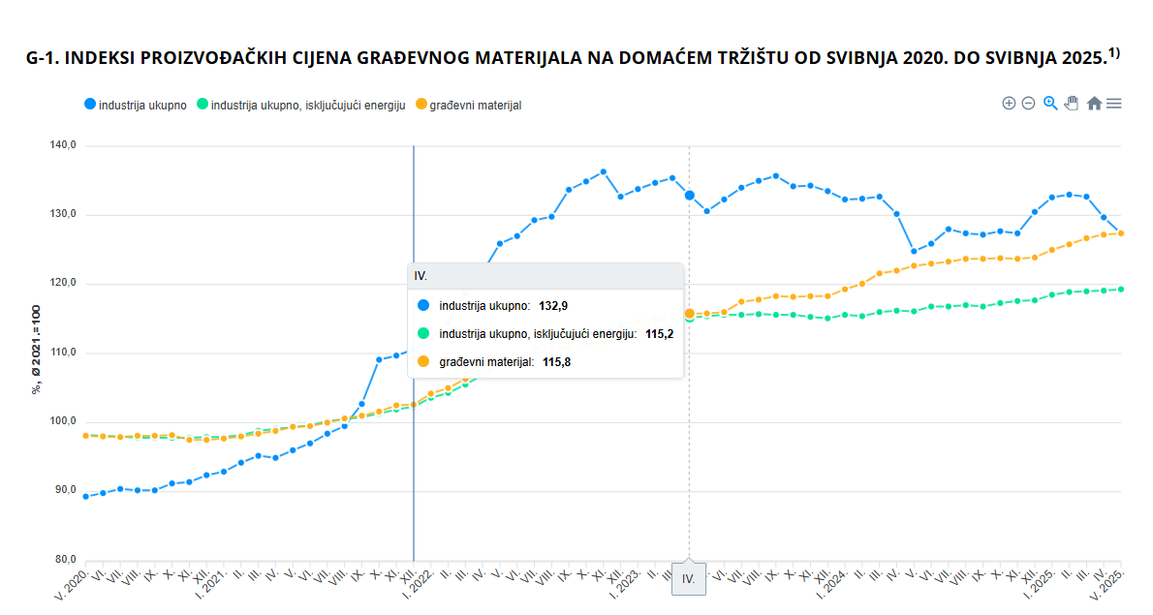

Porastom troškova građenja i održavanja komunalne infrastrukture, dok je prihodovna strana namjenskih prihoda nepromijenjena već više od 20godina, značajno su smanjene mogućnosti izvedbe i ostvarenja dugoročnih ciljeva, odnosno razvidno je prolongiranje ili pak odustajanje (primjerice zbog isteka dozvola) od realizacije projekata koji su od interesa za Grad, Republiku Hrvatsku i svih građana koji žive i borave na području Grada.

S obzirom na navedeno, nužno je bilo revidirati postojeće elementa koji su temelj za obračun komunalnog doprinosa. Stoga se predlaže povećanje jedinične cijene komunalnog doprinosa prikazanih u slijedećoj tablici:

|  |  |  |  |
| --- | --- | --- | --- |
| ZONA | SADAŠNJI EUR/M3 | PRIJEDLOG EUR/M3 | Povećanje |
| 1. | 7,17 (54,00 kn) | 9,00 | 25,53% |
| 2. | 5,97 (45,00 kn) | 7,00 | 17,26% |
| 3. | 5,04 (38,00 kn) | 6,50 | 19,05% |
| 4. | 4,51 (34,00 kn) | 5,50 | 21,96% |

Budući da stanje komunalne infrastrukture uvelike utječe na kvalitetu života na području određene jedinice lokalne samouprave, namjenskim prihodima iz komunalnog doprinosa povećava se komunalni standard i veća kvaliteta življenja stanovnika na području pojedine jedinice lokalne samouprave.

OBRAZLOŽENJE ČL.2.

OBRAZLOŽENJE ČL.3.

Pogrešno je napisano u sadašnjoj odluci te se ovim izmjenama to ispravlja.

OBRAZLOŽENJE ČL. 4.

Zaprimljena je molba Župe Brod na Kupi da se vjerske i humanitarne organizacije oslobode od plaćanja komunalnog doprinosa za objekte koji neposredno služe obavljanju njihove osnovne djelatnosti, te smatra da su aktivnosti i projekti vjerskih i humanitarnih organizacija od javnog interesa za Grad Delnice. S obzirom na navedeno, predlaže se dopuniti čl. 3. i osloboditi od plaćanja komunalnog doprinosa vjerske i humanitarne organizacije.

OBRAZLOŽENJE ČL.5.

Predloženim izmjenama predviđena su umanjenja od 50% vrijednosti komunalnog doprinosa u svim zonama za gradnju, rekonstrukciju i ozakonjenje obiteljskih kuća, garaža i pomoćnih građevina u funkciji osnovne građevine za investitore koji imaju prebivalište na području Grada Delnica neprekidno najmanje 5 godina. Time se nastoji građanima osigurati što bolje uvjete kod rješavanja stambenog pitanja i poticati mlade da ostanu živjeti na području Grada.